- フロル三国本町
住 所： 大阪市淀川区三国本町3丁目27-3 （下記地図参照）

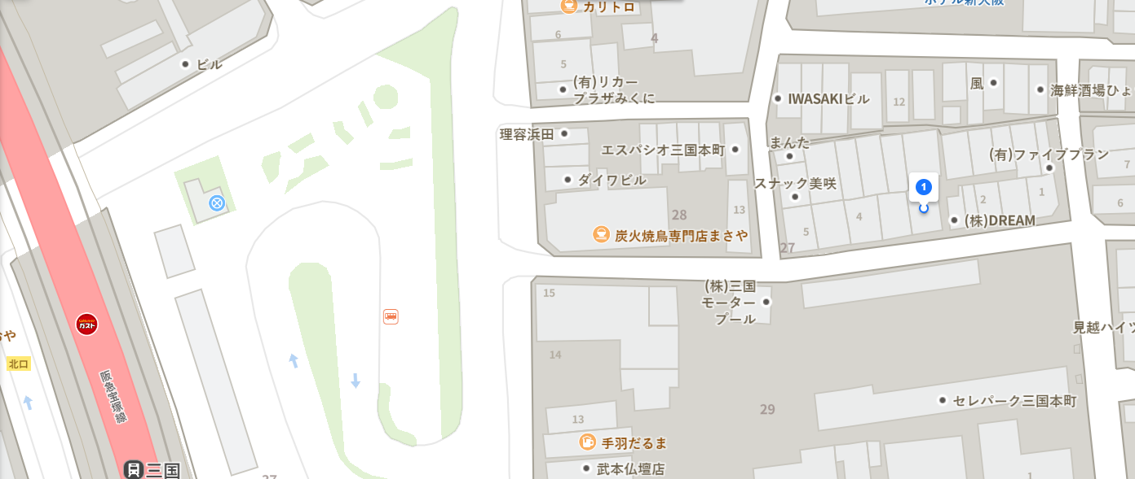

フロル三国本町

以上

- フロル新大阪
住 所： 大阪市淀川区西中島３丁目６－１４ （下記地図参照）

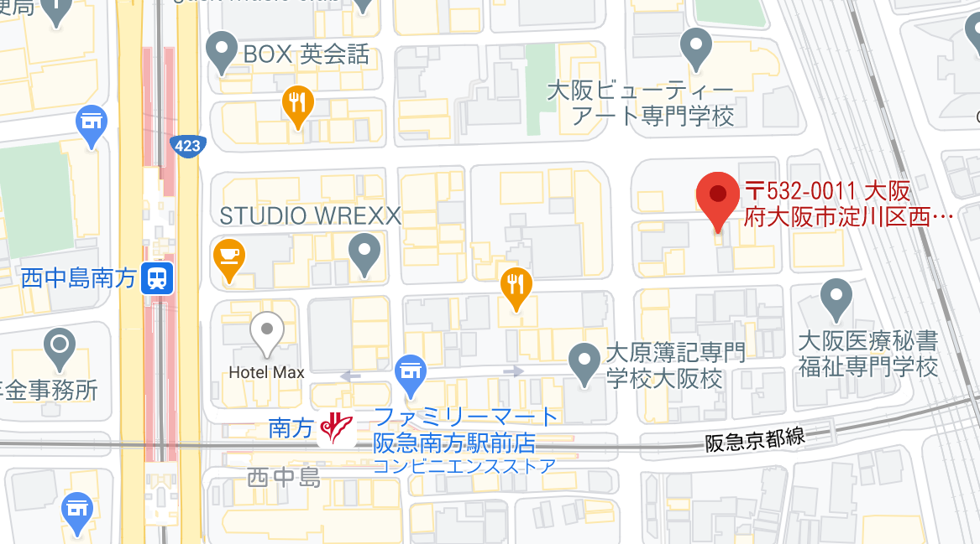

- フロル三津屋
住 所： 〒532-0032 大阪府大阪市淀川区三津屋北1-34-5（下記地図参照）

